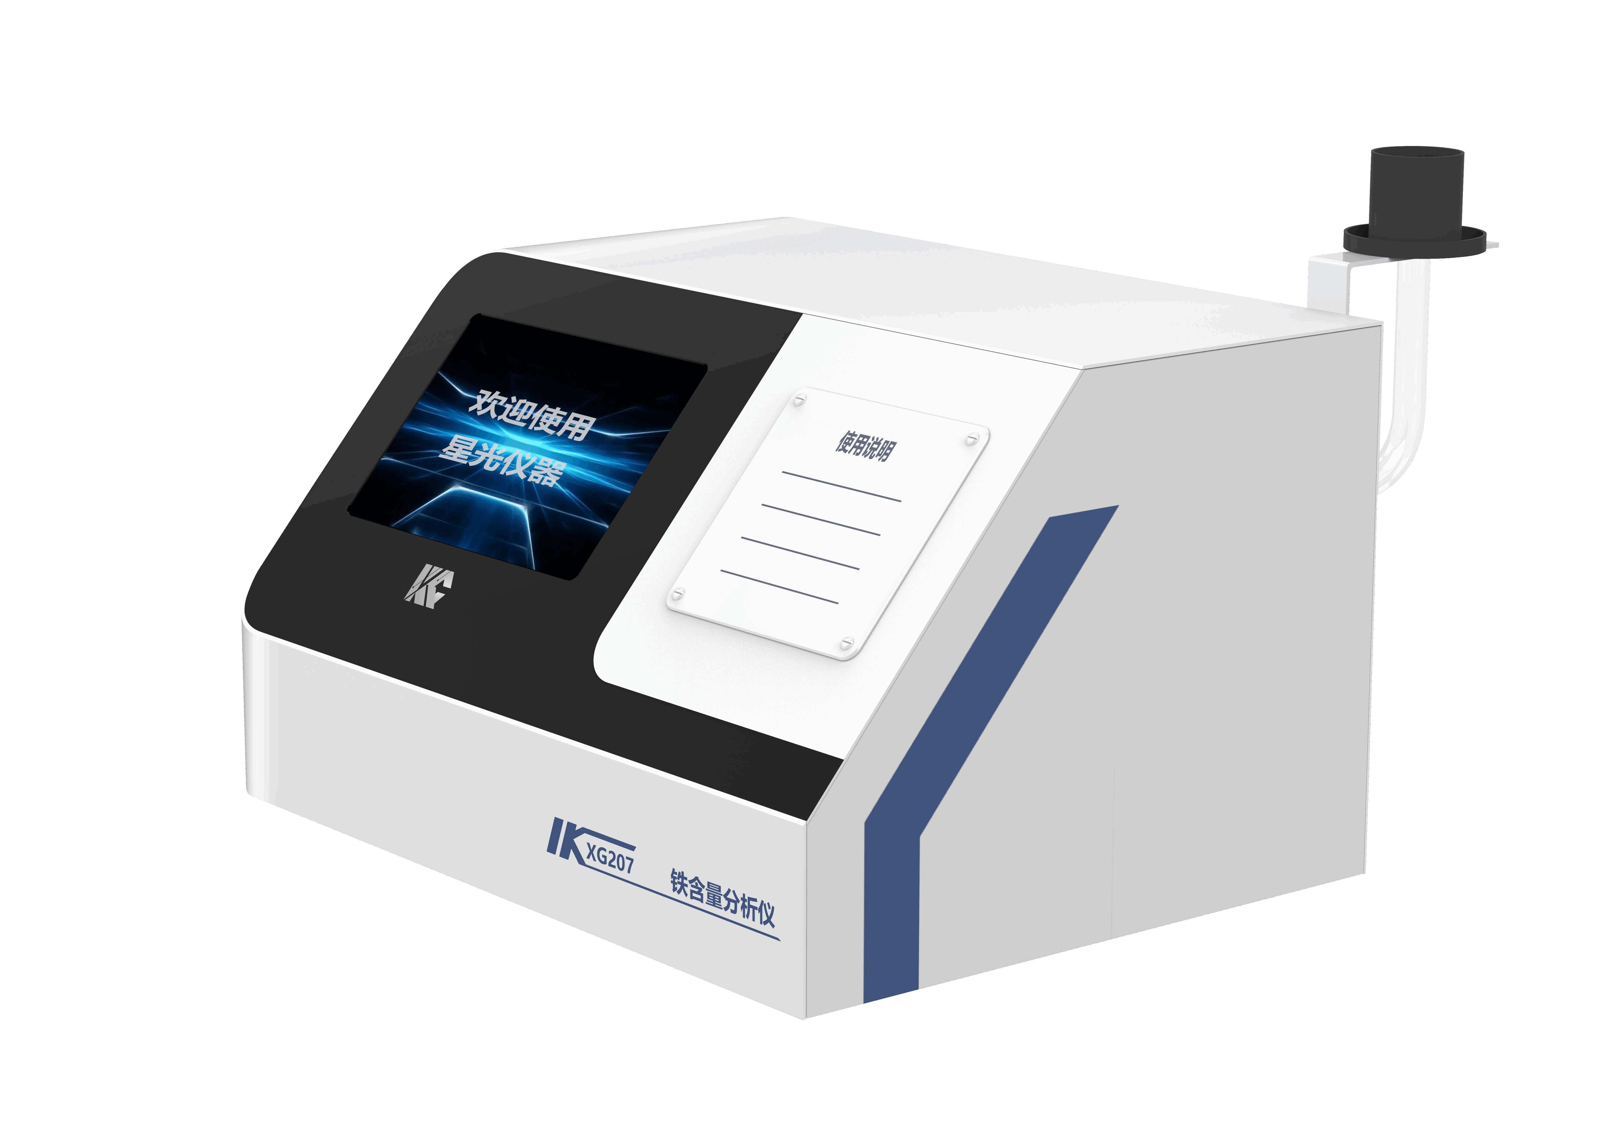
XG207 实验室铁含量分析仪

XG207型 铁含量分析仪符合标准GB/T 14427-1993《锅炉用水和冷却水分析方法》，可广泛应用于电力、化工、冶金、环保、制药、半导体和自来水等行业溶液中铁含量的测量。

主要特点
- 仪器带有自检功能，方便故障检测
- 温度偏差提示功能，方便用户及时校准
- 先进的32位嵌入式单片机技术、贴片工艺及一体化设计
- 光源采用进口单色冷光源，性能优良，信号稳定，功耗低，寿命长
- 接收光电池采用进口元件，保证测量的稳定性和准确度
- 使用不加任何试剂的空白水进行基线校正即可修正仪器的多种漂移，提高测量精度
- 独特的可选择多点曲线校准功能，保证仪器在量程范围内的准确度
- 密码防护功能，可防止非工作人员对仪器的误操作
- 图形化菜单，操作简单方便
- 历史数据查询功能，根据需要记录每一个需要保存的数据，并可随时查询
- 仪器有打印功能，可实时打印数据或打印存储数据
- 仪器具备RS232通讯接口，可将数据上传
- 中英文语言可选，适应不同用户
- 5.0寸彩色触摸屏，显示美观
技术指标
显 示：480×272 彩色触摸屏
测量范围：（0～200）μg/L
示值误差： ±3% F.S
分 辨 率： 0.1μg/L
重 复 性： ≤1% F.S
稳 定 性： ±1.5% F.S/4h
环境温度：（5～45）℃
环境湿度： ≤85%RH（无冷凝）
电 源： AC220V±10% 50Hz±10%
功 率： ＜15W
外型尺寸：300mm×210mm×215mm(主机)
重 量：5kg

